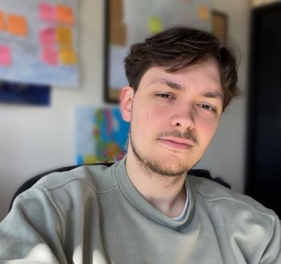 Valentin Fouquenet Ingénieur d'études INRAE - économie circulaire, valorisation de coproduits

Publications

Communication dans un congrès (2)

La valorisation des drêches de brasseries en milieu urbain : vers un outil d'aide à la décision appliqué au bassin nantais
Valentin Fouquenet,Karine Latouche,Samira Rousselière
Congrès Interdisciplinaire sur l’Économie Circulaire - CIEC 2024, Université de Toulouse [UT], Jun 2024, Montpellier, France
Communication dans un congrès
hal-04815545v1
La valorisation des drêches de brasseries en milieu urbain : vers un outil d’aide à la décision appliqué au bassin nantais
Fouquenet Valentin,Karine Latouche,Samira Rousselière
17èmes journées de recherche en sciences sociales, SFER; INRAE; CIRAD, Dec 2023, Palaiseau, France
Communication dans un congrès
hal-04321385v1

Mémoire d'étudiant (1)

Valorisation des coproduits de brasserie en milieu urbain : vers la construction d’un outil multicritère d’aide à la décision publique appliqué au bassin nantais
Fouquenet Valentin
Economies et finances. 2023
Mémoire d'étudiant
hal-04273445v1

Rapport (1)

L'utilisation des coproduits générés par l'industrie brassicole en France Synthèse d'enquête
Valentin Fouquenet
INRAE; ADEME. 2023, 12 p
Rapport (rapport de recherche)
hal-04387936v1

